***Очищение курса в moodle:***

В самом курсе, нажать на шестерёнку и нажать на кнопку «ОЧИСТКА» (рис.1 )

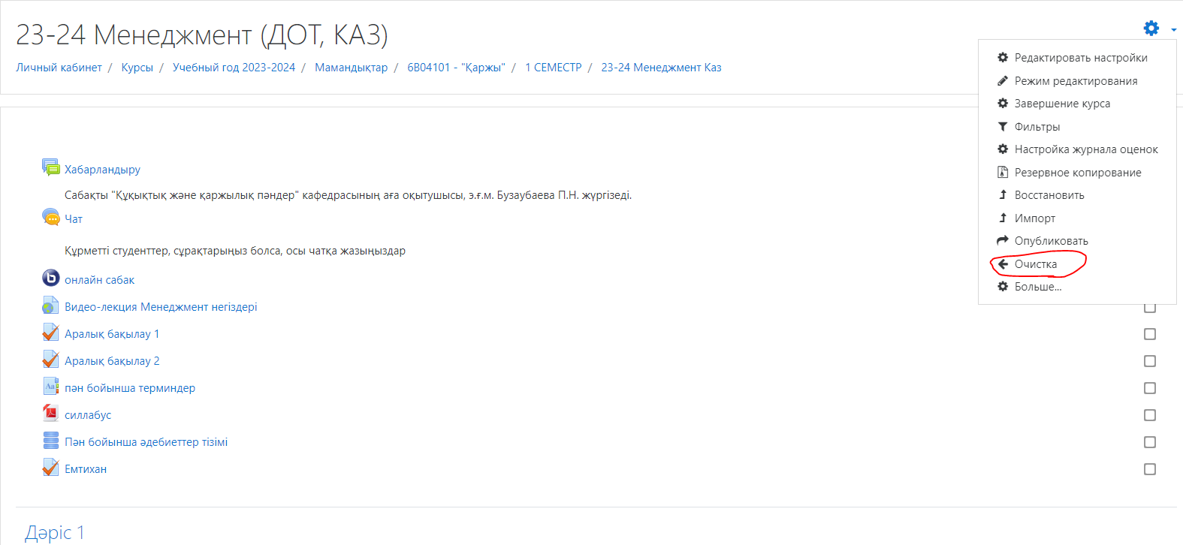

(рис.1 )

В открывшейся странице, отметить галками только следующие пункты (рис 2):

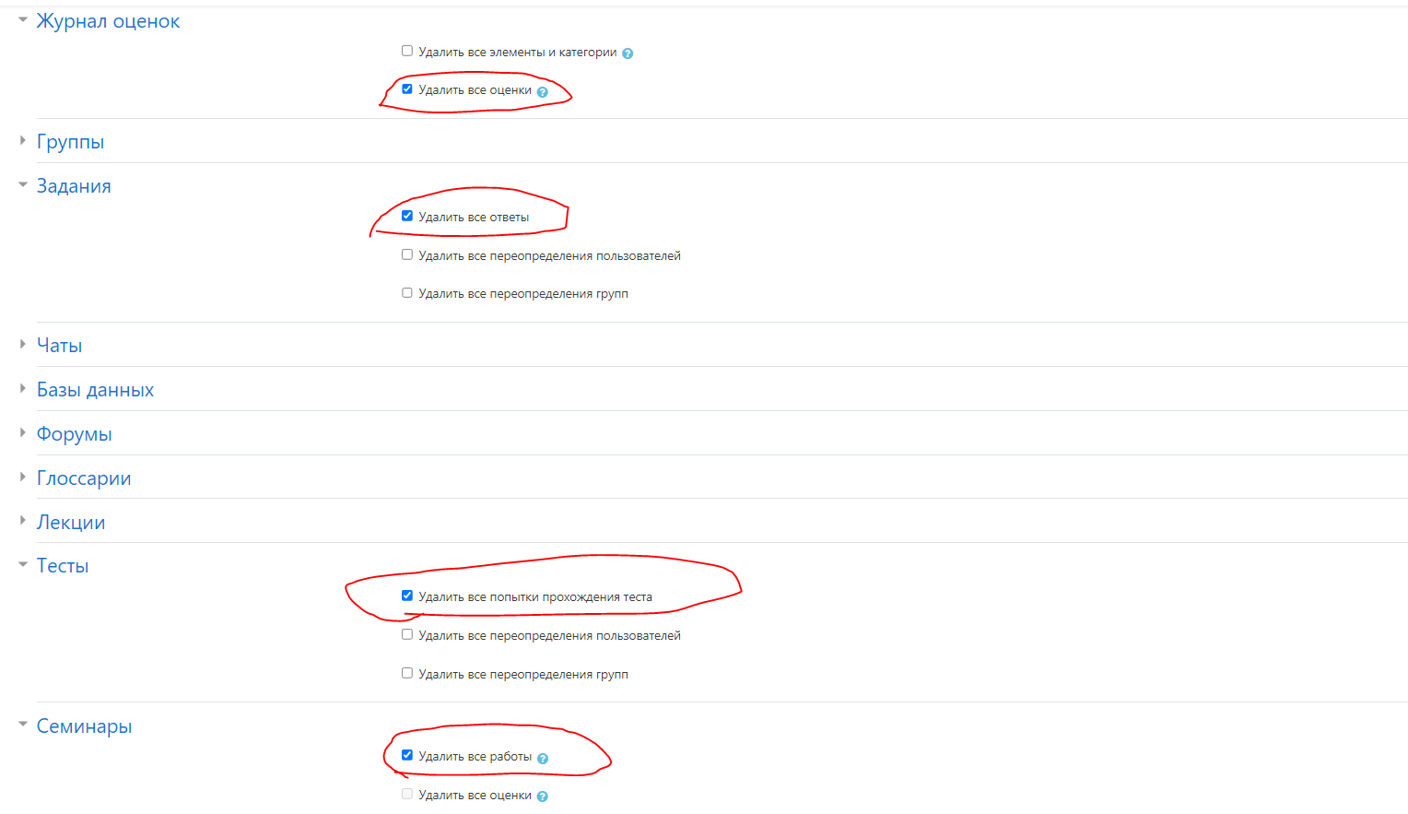

(рис 2):

Затем нажать «Очистка курса» (рис 3):

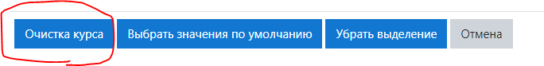

Рис 3

После этого нужно подождать, процедура занимает много времени.

После завершения очистки нужно ещё всё перепроверить, чтобы убедиться, что очищено.

Удаление участников (студентов), всех кроме себя.

Выбрать курс, раздел «Участники»

Нажать на кнопку «выбрать всё» (рис 4)

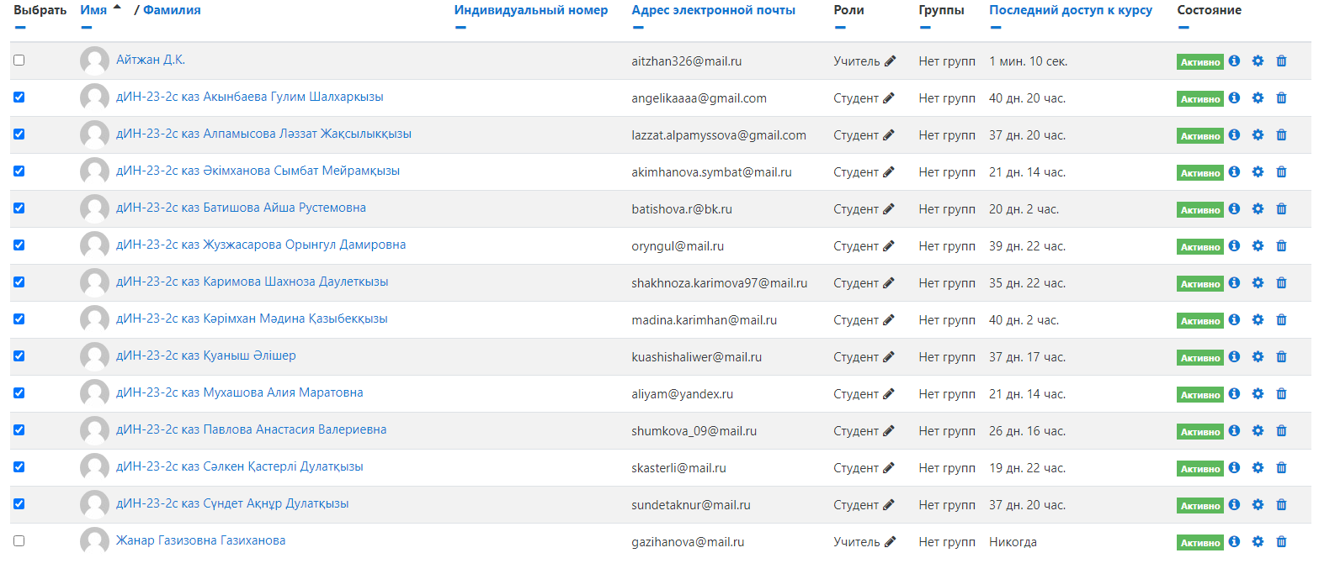

(Рис 4)

Затем снять галку с себя и преподавателя, который с Вами на курсе (если имеется) чтобы себя не удалить с курса. (рис 5)

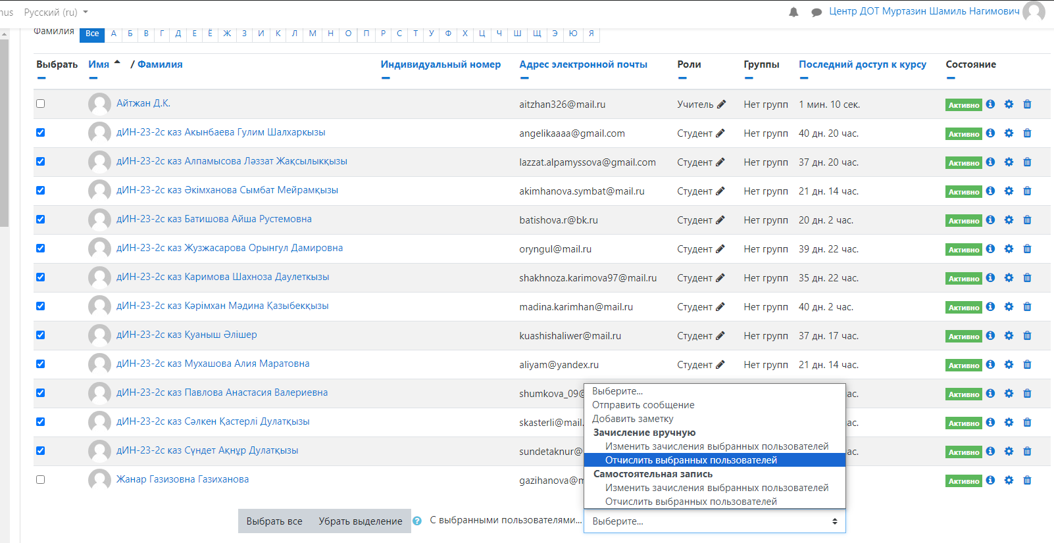

Рис 5

Выбрать «Отчислить выбранных пользователей», проверить правильность выбора и подтвердить удаление. Это займёт некоторое время, нужно подождать. Затем перепроверить.